**<网上图书管理系统>**

**用例规约**

**版本 <1.1>**

**修订历史记录**

|  |  |  |  |
| --- | --- | --- | --- |
| **日期** | **版本** | **说明** | **作者** |
| <23/09/2017> | <0.1> | <系统需求文档（用例规约）> | <袁强、梁肖剑、刘子凡> |
| <23/09/2017> | <1.1> | <系统需求文档（用例规约）> | <何晓麦> |
|  |  |  |  |
|  |  |  |  |
|  |  |  |  |

**目录**

1. 概述 3

1.1 概要介绍 3

2. 系统功能需求 4

2.1 系统功能架构：总用例图 4

2.2 功能：内部账户管理 4

2.3 功能：还书 5

2.4 功能：用户管理 6

2.5 功能：书籍管理 7

2.6 功能：图书查询 8

2.7 功能：借书 9

2.8 功能：借阅状态查询 10

2.9 功能：续期 10

3. 系统非功能需求 11

4. 系统接口 11

5. 术语表 11

6. 附录 12

# 1. 概述

## 1.1 概要介绍

文档目的：

在进行系统概要设计之前，先确定优先级最高的需求，为接下来的项目进行奠定基础，以需求文档作为开发的蓝本。

文档范围：

该文档主要包括：系统功能需求、系统非功能需求、系统接口、术语表、附录。

# 2. 系统功能需求

## 2.1 系统功能架构：总用例图

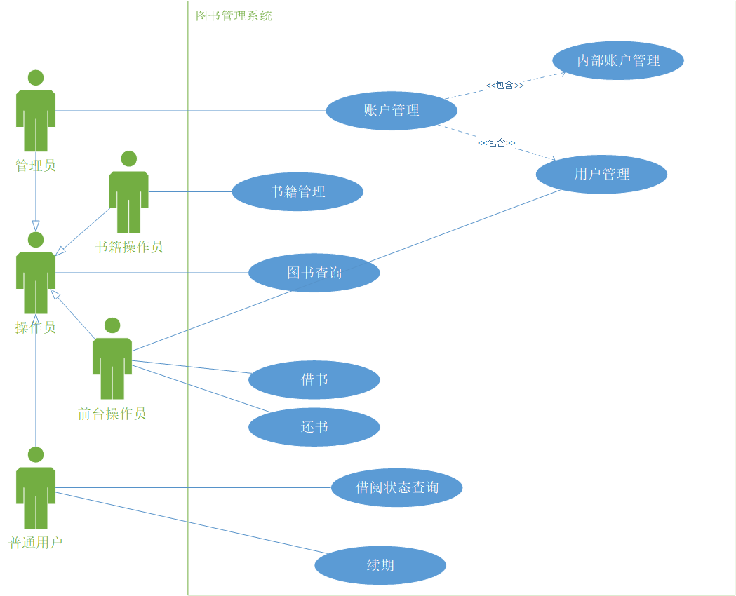

## 2.2 功能：内部账户管理

### 2.2.1 用例图

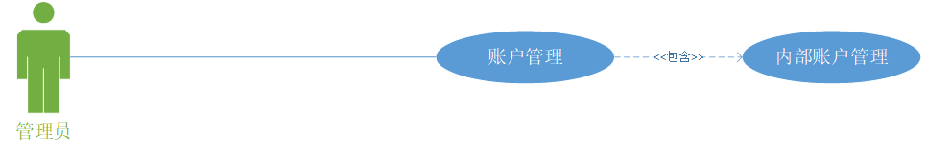

### 2.2.2 用例描述：

内部账户管理

#### 2.2.2.1 用例简要描述：

此用例允许管理员对书籍操作员和前台操作的信息进行管理，包括相应的增删改查功能。

#### 2.2.2.2 用例角色：

主要参与者：管理员。

#### 2.2.2.3 用例前置条件：

以管理员身份登入系统

#### 2.2.2.4 用例后置条件：

管理员更改的相应角色信息发生改变。

#### 2.2.2.5 用例事件流：

#### 基本事件流：

增

1、管理员选择新增角色如书籍操作员

2、输入角色相应信息

3、点击保存以保存相应修改内容

删

1、管理员选中已存在的人员删除按钮

2、点击确认删除

改

1、管理员选中已存在的人员进行编辑

2、更改相应信息

3、点击保存

#### 备选事件流：

1、取消创建，在创建人员的任意阶段都可以点击取消创建以撤销这次操作

2、取消编辑，在编辑人员的任意阶段都可以点击取消编辑以撤销这次操作

#### 2.2.2.6 用例非功能性需求：

无

#### 2.2.2.7 用例相关业务数据：

书籍操作员信息

前台操作员信息

#### 2.2.2.8 用例相关人（描述该用例的提出者和讨论者）：

所有团队成员

## 2.3 功能：还书

### 2.3.1用例图

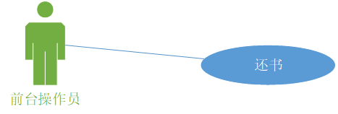

2.3.2 用例描述：

#### 2.3.2.1 用例简要描述：

该用例允许前台操作员受理用户还书业务。

#### 2.3.2.2 用例角色：

主要参与者：前台操作员

#### 2.3.2.3 用例前置条件：

以前台操作员身份登入系统

#### 2.3.2.4 用例后置条件：

2.3.2.5 用例事件流：

#### 基本事件流：

1、输入用户提供的id号，和书籍的ISBN号。

2、点击还书

#### 备选事件流：

1、用户id不存在

提示用户id不存在，请注册

2、书籍ISBN号不存在

提示书籍ISBN号不存在，请重新输入

#### 2.3.2.6 用例非功能性需求：

#### 2.3.2.7 用例相关业务数据：

用户信息

书籍信息

#### 2.3.2.8 用例相关人（描述该用例的提出者和讨论者）：

所有团队成员

## 2.4 功能：用户管理

### 2.4.1 用例图

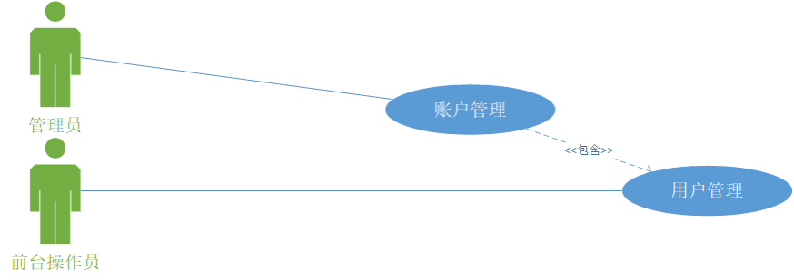

### 2.4.2 用例描述

#### 2.4.2.1 用例简要描述：

此用例允许管理员对用户的信息进行管理，包括相应的增删改查功能。

同时，允许前台人员对用户信息进行查询和增加，不允许其修改和删除用户信息。

#### 2.4.2.2 用例角色：

主要参与者：管理员，前台操作员。

#### 2.4.2.3 用例前置条件：

以管理员身份登入系统或者以前台操作员登入系统。

#### 2.4.2.4 用例后置条件：

#### 2.4.2.5 用例事件流：

#### 基本事件流：

增

1、选择新增用户

2、输入用户相应信息

3、点击保存以保存相应修改内容

删

1、管理员选中已存在的人员删除按钮

2、点击确认删除

改

1、管理员选中已存在的人员进行编辑

2、更改相应信息

3、点击保存

查

1、在搜索框输入查询关键词

2、点击搜索

#### 备选事件流：

1、前台操作员不能修改和删除用户信息

以前台操作员进入系统时系统不显示删除和编辑按钮。

#### 2.4.2.6 用例非功能性需求：

无

#### 2.4.2.7 用例相关业务数据：

用户信息

#### 2.4.2.8 用例相关人（描述该用例的提出者和讨论者）：

所有团队成员

## 2.5 功能：书籍管理

### 2.5.1 用例图

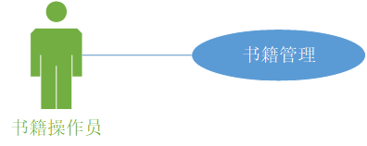

### 2.5.2 用例描述：

#### 2.5.2.1 用例简要描述：

此用例允许书籍操作员对书籍相关信息进行增删改查

#### 2.5.2.2 用例角色：

主要参与者：书籍操作员

#### 2.5.2.3 用例前置条件：

书籍操作员成功登录

#### 2.5.2.4 用例后置条件：

书籍信息增加、减少、更新

#### 2.5.2.5 用例事件流：

#### 基本事件流：

查询书籍：

书籍操作员选择查询书籍

书籍操作员输入查询条件

书籍操作员选择书籍查看书籍详细信息

增加书籍：

书籍操作员选择新增书籍

书籍操作员输入书籍信息

书籍操作员保存书籍信息

系统提示增加成功

删除书籍：

书籍操作员点击查询

书籍操作员输入查询条件

书籍操作员选择书籍查看书籍详细信息

书籍操作员点击删除书籍

系统提示删除成功

更新书籍：

书籍操作员点击查询

书籍操作员输入查询条件

书籍操作员选择书籍查看书籍详细信息

书籍操作员点击更新书籍信息

书籍操作员修改书籍信息

书记操作员点击保存，保存修改后的书籍信息

系统提示更新成功

#### 备选事件流：

查询书籍时找不到书籍：系统提示找不到书籍

新增书籍信息录入格式出错：系统提示书籍信息不符合格式

跟新书籍时修改信息格式出错：系统提示格式不正确

#### 2.5.2.6 用例非功能性需求：

无

#### 2.5.2.7 用例相关业务数据：

书籍操作员信息

书籍信息

#### 2.5.2.8 用例相关人（描述该用例的提出者和讨论者）：

所有团队成员

## 2.6 功能：图书查询

### 2.6.1 用例图

### 

### 2.6.2 用例描述：

#### 2.6.2.1 用例简要描述：

所有操作员可以进行图书的查询

#### 2.6.2.2 用例角色：

操作员

#### 2.6.2.3 用例前置条件：

无

#### 2.6.2.4 用例后置条件：

无

#### 2.6.2.5 用例事件流：

#### 基本事件流：

1. 操作员在搜索框输入要查询的书籍名称。
2. 系统显示出所有满足查询的书籍信息。

#### 备选事件流：

2A. 若无满足条件书籍，则显示无满足条件的书籍信息。

#### 2.6.2.6 用例非功能性需求：

性能：

响应时间不超过3-5秒。

至少满足200人的同时访问。

#### 2.6.2.7 用例相关业务数据：

暂无

#### 2.6.2.8 用例相关人（描述该用例的提出者和讨论者）：

所有团队成员

## 2.7 功能：借书

### 2.7.1 用例图

### 

### 2.7.2 用例描述：

#### 2.7.2.1 用例简要描述：

前台操作员可以为普通用户办理借阅手续

#### 2.7.2.2 用例角色：

前台操作员

#### 2.7.2.3 用例前置条件：

前台操作员登录自己的账号。

用户将所要借的书，和自己的ID卡交给前台。

#### 2.7.2.4 用例后置条件：

对应图书的状态变更为借出。

更新用户的借阅状态。

开始对借出的图书进行计时。

2.7.2.5 用例事件流：

#### 基本事件流：

1. 输入用户提供的id号，和书籍的ISBN号。
2. 点击借出。
3. 系统返回结果。

#### 备选事件流：

无

#### 2.7.2.6 用例非功能性需求：

性能：

响应时间不超过3-5秒。

#### 2.7.2.7 用例相关业务数据：

暂无

#### 2.7.2.8 用例相关人（描述该用例的提出者和讨论者）：

所有团队成员

## 2.8 功能：借阅状态查询

### 2.8.1 用例图

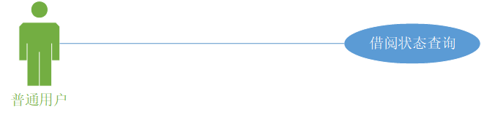

### 2.8.2 用例描述：

#### 2.8.2.1 用例简要描述：

此用例允许普通用户查询自己借阅书籍状态

#### 2.8.2.2 用例角色：

主要参与者：普通用户

#### 2.8.2.3 用例前置条件：

普通用户成功登录

#### 2.8.2.4 用例后置条件：

无

#### 2.8.2.5 用例事件流：

#### 基本事件流：

普通用户点击查询借阅状态

系统显示已还借书的历史记录和未还借书记录

#### 备选事件流：

无

#### 2.8.2.6 用例非功能性需求：

无

#### 2.8.2.7 用例相关业务数据：

普通用户信息

借还书历史记录信息

#### 2.8.2.8 用例相关人（描述该用例的提出者和讨论者）：

所有团队成员

## 2.9 功能：续期

### 2.8.1 用例图

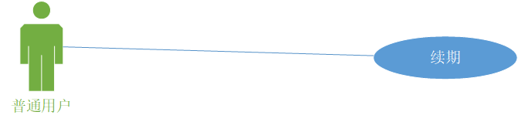

### 2.8.2 用例描述：

#### 2.8.2.1 用例简要描述：

此用例允许普通用户对自己借阅的书籍进行续期操作

#### 2.8.2.2 用例角色：

主要参与者：普通用户

#### 2.8.2.3 用例前置条件：

普通用户成功登录

#### 2.8.2.4 用例后置条件：

该普通用户续期的借阅书籍归还期限延后

#### 2.8.2.5 用例事件流：

#### 基本事件流：

普通用户点击查询借阅状态

系统显示已还借书的历史记录和未还借书记录

普通用户选择要续期的书籍

普通用户点击续期

系统提示续期成功

#### 备选事件流：

无

#### 2.8.2.6 用例非功能性需求：

无

#### 2.8.2.7 用例相关业务数据：

普通用户信息

该用户借书信息

#### 2.8.2.8 用例相关人（描述该用例的提出者和讨论者）：

所有团队成员

# 3. 系统非功能需求

性能要求：除去登陆功能，用户使用其他任意功能时，网站响应时间不应超过5秒。

运行要求：网站应在主流浏览器上均可正常运行。（包括：Chromee、Firefox、IE、Edge）

可用性要求：除系统维护时间外，网站应7×24不停机运行。

# 4. 系统接口

暂无

# 术语表

|  |  |
| --- | --- |
| 术语 | 解释 |
| 操作员 | 使用系统功能的用户即为操作员，根据操作员使用的功能可进行细分。 |
| 前台操作员 | 现实中对应的角色即为图书馆坐在前台进行相关服务的工作人员。 |
| 书籍操作员 | 现实中对应的角色即为图书馆内进行书籍信息管理、维护的工作人员。 |

# 

# 附录

暂无

# 